上海市“星光计划”第十届职业院校技能大赛（中职组）

基础美术赛项

赛
务
手
册

二〇二三年三月
上海市“星光计划”第十届职业院校技能大赛（中职组）
基础美术赛项
赛务手册

一、比赛时间地点安排
日期 | 地点 | 比赛时间 | 参赛选手
2023年4月22日  （周六） | 上海市逸夫职业技术学校  （静安区万航渡路435号）  实用美术开放实训中心 | 8:00～16:30 | 99人

二、比赛轮转方案
时间 | 安排 | 地点
第一轮报到时间6:30-7:45 | 各校领队和参赛选手报到，抽取比赛选手顺序号 | 报到地点 | 3号楼一楼长廊
 |  | 准备室 | 3号楼（3101、3103）
第一轮比赛时间  8：00-11:00 | 《色彩》项目竞赛 | 比赛地点 | 四楼大礼堂
11:00-12:00 | 考场清场、选手休息，公布下一轮竞赛名单 | 休息室 | 3号楼（地下一层）
第二轮报到时间12:00-12:15 | 各校领队和参赛选手报到 | 报到地点 | 3号楼一楼长廊
 |  | 准备室 | 3号楼（3101、3103）
第二轮比赛时间12:30-13:10 | 《速写》项目竞赛 | 比赛地点 | 四楼大礼堂
13:10-13:20 | 考场清场、选手休息，公布下一轮竞赛名单 | 休息室 | 3号楼（地下一层）
第三轮报到时间13:20-13:30 | 各校领队和参赛选手报到 | 报到地点 | 3号楼一楼长廊
 |  | 准备室 | 3号楼（3101、3103）
第三轮比赛时间  13:30-16:30 | 《素描》项目竞赛 | 比赛地点 | 四楼大礼堂
三、赛场示意图、交通方式及联系人
1、赛场说明及示意图
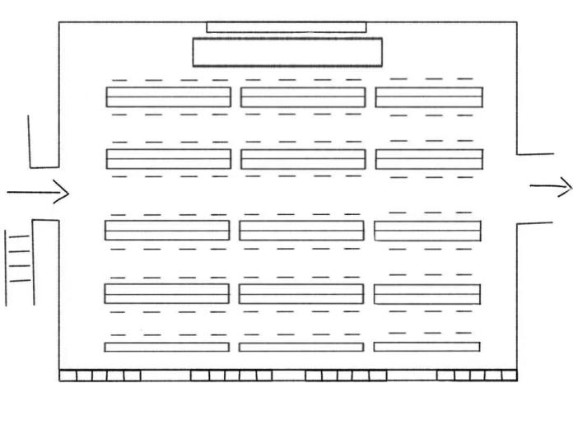
2、上海市逸夫职业技术学校（静安区万航渡路435号）
周边交通
公交线路：45路、321路、327路、824路、838路、93路，步行约2分钟到学校
地铁： 2号线或7号线到静安寺站， 2号线或11号线到江苏路站，步行约15-20分钟到学校。14号线武定路站，步行7-10分钟到校
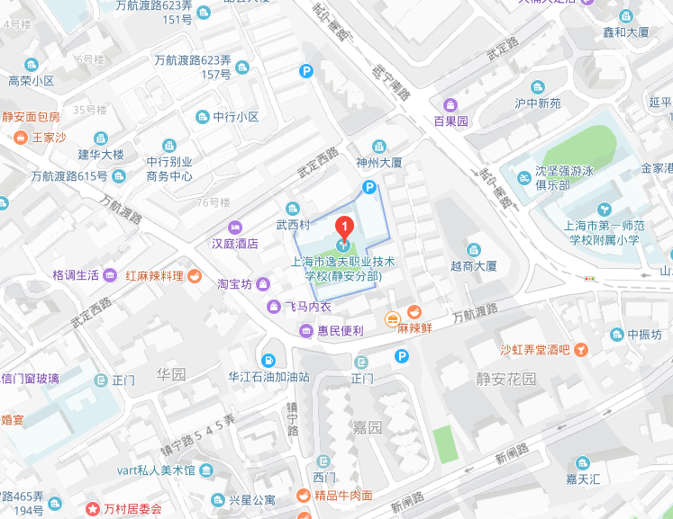
3、联系人及联系方式
赛场联系人：杨艳
联系电话：13564713992

四、赛前熟悉场地
时间：2023年4月13日（周四）9:30-10:00
地点：上海市逸夫职业技术学校（静安区万航渡路435号）
实用美术开放实训中心
联系人：张老师
联系电话：18621581801
五、参赛学校
序号 | 参赛单位全称 | 人数
1 | 上海市农业学校 | 3人
2 | 上海市房地产学校 | 3人
3 | 上海市工业技术学校 | 3人
4 | 上海市经济管理学校 | 3人
5 | 上海市南湖职业学校 | 3人
6 | 上海市商业学校 | 3人
7 | 上海市奉贤中等专业学校 | 3人
8 | 上海市航空服务学校 | 3人
9 | 上海市城市建设工程学校（上海市园林学校） | 3人
10 | 上海市城市科技学校 | 3人
11 | 上海第二工业大学附属振华外经职业技术学校 | 3人
12 | 上海市建筑工程学校 | 3人
13 | 上海市第二轻工业学校 | 3人
14 | 中华职业学校 | 3人
15 | 上海市杨浦职业技术学校 | 3人
16 | 上海市西南工程学校 | 3人
17 | 上海市市北职业高级中学 | 3人
18 | 上海工商信息学校 | 3人
19 | 上海市群星职业技术学校 | 3人
20 | 上海市材料工程学校 | 3人
21 | 上海鸿文国际职业高级中学 | 3人
22 | 上海市机械工业学校 | 3人
23 | 上海市商贸旅游学校 | 3人
24 | 上海市行政管理学校 | 3人
25 | 上海市浦东外事服务学校 | 3人
26 | 上海市聋哑青年技术学校 | 3人
27 | 上海市现代职业技术学校 | 3人
28 | 上海市现代流通学校 | 3人
29 | 上海市大众工业学校 | 3人
30 | 上海商业会计学校 | 3人
31 | 上海市工艺美术学校 | 3人
32 | 上海市逸夫职业技术学校 | 3人
33 | 上海市新陆职业技术学校 | 3人
六、赛事纪律
1、参赛选手必须持身份证、学生证、参赛证检录进入考场，证件不齐者不得进入比赛场地。
2、选手不得携带任何工具书、手机、计算器、移动存储设备等物品进入考场。
3、参赛选手应严格遵守赛场纪律，听从工作人员指挥。严禁冒名顶替和弄虚作假，违者取消学校参赛资格或竞赛成绩。
4、选手离场时除随身物品不得携带竞赛组织方提供的物品离场。
5、比赛期间所有的比赛事项一律听从裁判统一发布的信息，有任何疑议及时反馈，严禁扰乱赛场秩序；
6、比赛期间任何选手都不允许随意走动或离开自己的比赛位置，擅自离开比赛区域的参赛选手，视为自动放弃比赛；
7、选手交卷后需迅速离开考场，不得在赛场停留；
8、比赛开始30分钟后选手禁止入场、比赛开始30分钟内选手禁止交卷；
9、竞赛期间带队教师禁止进入竞赛区域；
10、停车：参赛学校如需开车需提前报备，车辆从万航渡路435号进入，按指定的地方停靠。

